Санкт-Петербургский политехнический университет Петра Великого Институт компьютерных наук и технологий

Высшая школа интеллектуальных систем и суперкомпьютерных технологий

Отчёт по лабораторной работе № 4

Дисциплина: Низкоуровневое программирование

Тема: Раздельная компиляция Вариант 7

Выполнил студент гр. 3530901/90002 И.А. Сергеев

(подпись)

Принял старший преподаватель А.О. Алексюк

(подпись)

“ ” 2021 г.

Санкт-Петербург 2021

Цель работы:

1. Изучить методические материалы, опубликованные на сайте курса.
2. Установить пакет средств разработки “SiFive GNU Embedded Toolchain” для RISC-V.
3. На языке C разработать функцию, реализующую определенную вариантом задания функциональность. Поместить определение функции в отдельный исходный файл, оформить заголовочный файл. Разработать тестовую программу на языке C.
4. Собрать программу «по шагам». Проанализировать выход препроцессора и компилятора. Проанализировать состав и содержимое секций, таблицы символов, таблицы перемещений и отладочную информацию, содержащуюся в объектных файлах и исполняемом файле.
5. Выделить разработанную функцию в статическую библиотеку. Разработать make-файлы для сборки библиотеки и использующей ее тестовой программы. Проанализировать ход сборки библиотеки и программы, созданные файлы зависимостей.

**Вариант 7:** Определение k-й порядковой статистики in-place.

# Функция на C

Для начала разработаем функцию на С, которая будет реализовывать поиск k- ой порядковой статистики. Напишем функцию в отдельном файле.

На рисунке 1.1 представлен заголовочный файл sort.h

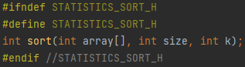

Рис. 1.1. sort.h

Рисунком 1.2 представлен основной файл sort.c

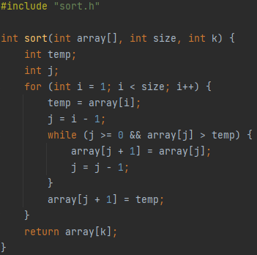

Рис 1.2. sort.c

Рисунком 1.3 представлена тестовая программа main.c

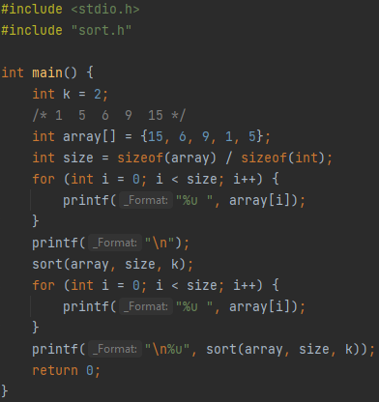

Рис. 1.3. main.c

2. Препроцессирование

Сборка программы «по шагам». Первым шагом является препроцессирование файлов с исходными текстами. Для этого используется пакет разработки «SiFive GNU Embedded Toolchain». Чтобы это выполнить, необходимо использовать команды:

riscv64-unknown-elf-gcc.exe -march=rv64iac -mabi=lp64 -O1 -E main.c -o main.i

riscv64-unknown-elf-gcc.exe -march=rv64iac -mabi=lp64 -O1 –E sort.c -o sort.i

Результат препроцессирования содержится в файлах main.i и sort.i. По причине того, что main.c содержит заголовочный файл стандартной библиотеки языка С stdio.h, результат препроцессирования этого файла имеет достаточно много добавочных строк.

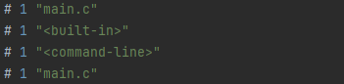

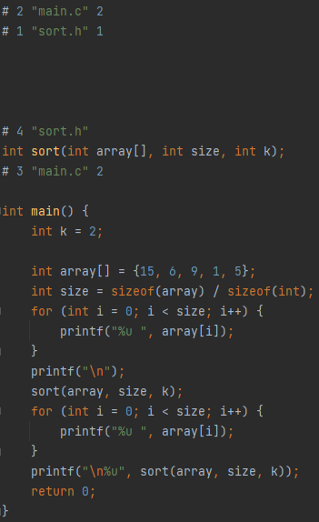

Рис. 2.1. Фрагмент изначального кода в main.i.

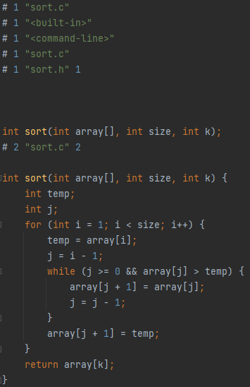

Рис. 2.2. Фрагмент изначального кода в sort.i.

1. Компиляция

Компиляция осуществляется следующими командами:

riscv64-unknown-elf-gcc.exe -march=rv64iac -mabi=lp64 -O1 –S main.i -o main.s

riscv64-unknown-elf-gcc.exe -march=rv64iac -mabi=lp64 -O1 -S sort.i -o sort.s

Наибольший интерес представляет файл main.s, так как в нем можно заметить обращение к подпрограмме sort (значение регистра ra, содержащее адрес возврата из main, сохраняется в стеке).

После компиляции получим следующие файлы, содержащие инструкции на RISC-V:

Файл main.s:

.file "main.c"  
 .option nopic  
 .attribute arch, "rv64i2p0_a2p0_c2p0"  
 .attribute unaligned_access, 0  
 .attribute stack_align, 16  
 .text  
 .section .rodata.str1.8,"aMS",@progbits,1  
 .align 3  
.LC1:  
 .string "%u "  
 .align 3  
.LC2:  
 .string "\n%u"  
 .text  
 .align 1  
 .globl main  
 .type main, @function  
main:  
 addi sp,sp,-80  
 sd ra,72(sp)  
 sd s0,64(sp)  
 sd s1,56(sp)  
 sd s2,48(sp)  
 sd s3,40(sp)  
 lui a5,%hi(.LANCHOR0)  
 addi a5,a5,%lo(.LANCHOR0)  
 ld a4,0(a5)  
 sd a4,8(sp)  
 ld a4,8(a5)  
 sd a4,16(sp)  
 lw a5,16(a5)  
 sw a5,24(sp)  
 addi s0,sp,8  
 addi s2,sp,28  
 mv s1,s0  
 lui s3,%hi(.LC1)  
.L2:  
 lw a1,0(s1)  
 addi a0,s3,%lo(.LC1)  
 call printf  
 addi s1,s1,4  
 bne s1,s2,.L2  
 li a0,10  
 call putchar  
 li a2,2  
 li a1,5  
 addi a0,sp,8  
 call sort  
 lui s1,%hi(.LC1)

.L3:  
 lw a1,0(s0)  
 addi a0,s1,%lo(.LC1)  
 call printf  
 addi s0,s0,4  
 bne s0,s2,.L3  
 li a2,2  
 li a1,5  
 addi a0,sp,8  
 call sort  
 mv a1,a0  
 lui a0,%hi(.LC2)  
 addi a0,a0,%lo(.LC2)  
 call printf  
 li a0,0  
 ld ra,72(sp)  
 ld s0,64(sp)  
 ld s1,56(sp)  
 ld s2,48(sp)  
 ld s3,40(sp)  
 addi sp,sp,80  
 jr ra  
 .size main, .-main  
 .section .rodata  
 .align 3  
 .set .LANCHOR0,. + 0  
.LC0:  
 .word 15  
 .word 6  
 .word 9  
 .word 1  
 .word 5  
 .ident "GCC: (SiFive GCC-Metal 10.2.0-2020.12.8) 10.2.0"

Также получим файл с инструкциями для sort.c

Файл sort.s:

.file "sort.c"  
 .option nopic  
 .attribute arch, "rv64i2p0_a2p0_c2p0"  
 .attribute unaligned_access, 0  
 .attribute stack_align, 16  
 .text  
 .align 1  
 .globl sort  
 .type sort, @function  
sort:  
 li a5,1  
 ble a1,a5,.L2  
 mv t1,a0  
 addiw t3,a1,-1  
 li a7,0  
 li a6,-1  
 j .L6  
.L4:  
 addi a4,a4,1  
 slli a4,a4,2  
 add a4,a0,a4  
 sw a1,0(a4)  
 addiw a7,a7,1  
 addi t1,t1,4  
 beq a7,t3,.L2  
.L6:  
 lw a1,4(t1)  
 sext.w a4,a7  
 mv a5,t1  
 blt a7,zero,.L4  
.L3:  
 lw a3,0(a5)  
 ble a3,a1,.L4  
 sw a3,4(a5)  
 addiw a4,a4,-1  
 addi a5,a5,-4  
 bne a4,a6,.L3  
 j .L4  
.L2:  
 slli a5,a2,2  
 add a0,a0,a5  
 lw a0,0(a0)  
 ret  
 .size sort, .-sort  
 .ident "GCC: (SiFive GCC-Metal 10.2.0-2020.12.8) 10.2.0"

1. Ассемблирование

Ассемблирование осуществляется следующими командами:

riscv64-unknown-elf-gcc.exe -march=rv64iac -mabi=lp64 -v -c main.s -o main.o

riscv64-unknown-elf-gcc.exe -march=rv64iac -mabi=lp64 -v -c sort.s -o sort.o

После выполнения данных команд у нас появятся объектные файлы main.o и sort.o.

Получим заголовки секций файла main.o с помощью команды:

riscv64-unknown-elf-objdump.exe -h main.o

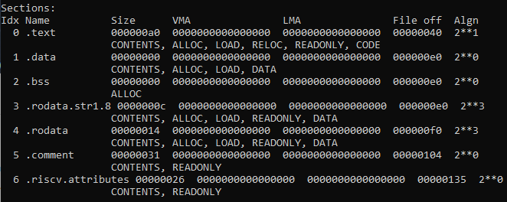

Рис. 4.1 заголовки секций main.o

Вся информация размещается в секциях:

|  |  |
| --- | --- |
| Секция | Назначение |
| .text | секция кода, в которой содержатся коды инструкций |
| .data | секция инициализированных данных |
| .bss | секция данных, инициализированных нулями |
| .comment | секция данных о версиях размером 12 байт |
| .rodata | секция данных в формате read-only |

Получим таблицу символов файла main.o используя команду:

riscv64-unknown-elf-objdump.exe –t main.o

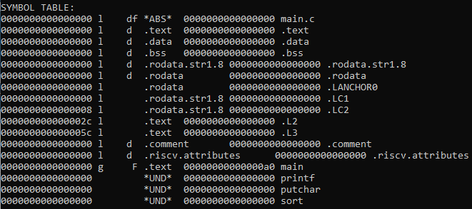

Рис. 4.2. Таблица символов файла main.o

В таблице символов main.o имеется запись: символ «sort» типа *UND*. Эта запись означает, что символ «sort» использовался в ассемблерном коде, из которого был получен данный объектный файл, но не был определен, ассемблер сделал вывод о том, что символ должен быть определен где-то еще, и отразил это в таблице символов. То же самое относится и к символу «printf» и «putchar».

Теперь получим таблицу перемещений файла main.o при помощи команды:

riscv64-unknown-elf-objdump.exe -d -M no-aliases -r main.o

После ввода команды можем более подробно рассмотреть секцию .text.

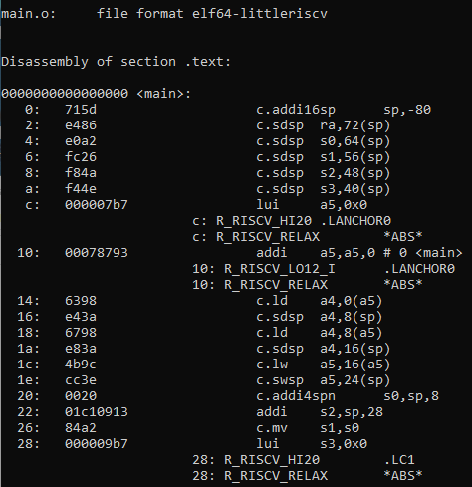

Рис. 4.3 Таблица перемещений файла main.o (1)

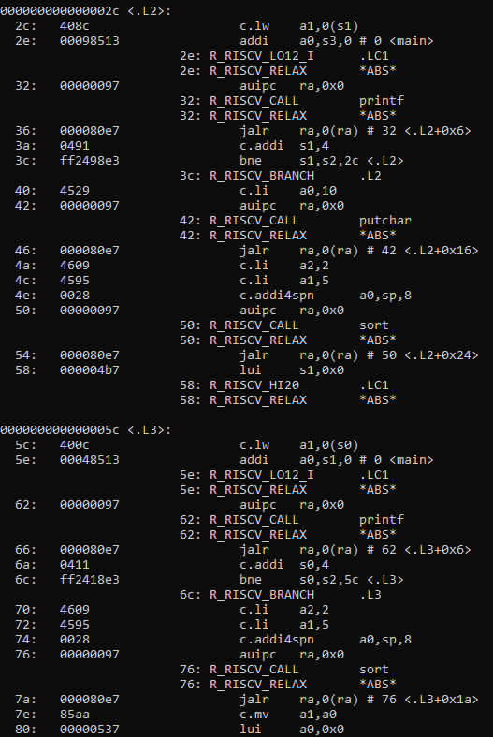

Рис. 4.4. Таблица перемещений файла main.o (2)

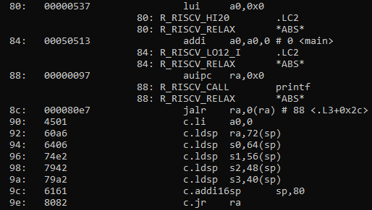

Рис. 4.5. Таблица перемещений файла main.o (3)

Получим заготовки секций файла sort.o используя команду:

riscv64-unknown-elf-objdump.exe -h sort.o

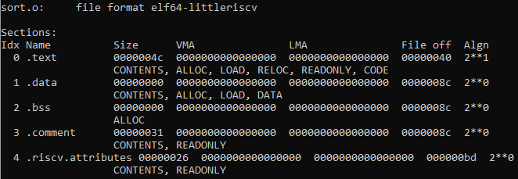

Рис. 4.6. Заготовки секций файла sort.o

Затем получим таблицу символов файла sort.o с помощью команды:

riscv64-unknown-elf-objdump.exe –t sort.o

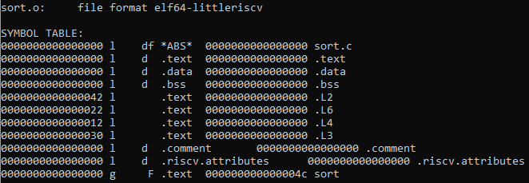

Рис. 4.7. Таблица символов файла sort.o

1. Компоновка

Компоновка осуществляется следующей командой:

riscv64-unknown-elf-gcc.exe -march=rv64iac -mabi=lp64 -v main.o sort.o

Исполняемый файл a.out(фрагмент)

riscv64-unknown-elf-objdump.exe -j .text -d -M no-aliases a.out >a.ds

a.out: file format elf64-littleriscv

…

0000000000010156 <main>:  
 10156: 715d c.addi16sp sp,-80  
 10158: e486 c.sdsp ra,72(sp)  
 1015a: e0a2 c.sdsp s0,64(sp)  
 1015c: fc26 c.sdsp s1,56(sp)  
 1015e: f84a c.sdsp s2,48(sp)  
 10160: f44e c.sdsp s3,40(sp)  
 10162: 67f5 c.lui a5,0x1d  
 10164: c5078793 addi a5,a5,-944 # 1cc50 <__clzdi2+0x42>  
 10168: 6398 c.ld a4,0(a5)  
 1016a: e43a c.sdsp a4,8(sp)  
 1016c: 6798 c.ld a4,8(a5)  
 1016e: e83a c.sdsp a4,16(sp)  
 10170: 4b9c c.lw a5,16(a5)  
 10172: cc3e c.swsp a5,24(sp)  
 10174: 0020 c.addi4spn s0,sp,8  
 10176: 01c10913 addi s2,sp,28  
 1017a: 84a2 c.mv s1,s0  
 1017c: 69f5 c.lui s3,0x1d  
 1017e: 408c c.lw a1,0(s1)  
 10180: c4098513 addi a0,s3,-960 # 1cc40 <__clzdi2+0x32>  
 10184: 1f2000ef jal ra,10376 <printf>  
 10188: 0491 c.addi s1,4  
 1018a: ff249ae3 bne s1,s2,1017e <main+0x28>  
 1018e: 4529 c.li a0,10  
 10190: 216000ef jal ra,103a6 <putchar>

10194: 4609 c.li a2,2  
 10196: 4595 c.li a1,5  
 10198: 0028 c.addi4spn a0,sp,8  
 1019a: 03c000ef jal ra,101d6 <sort>  
 1019e: 64f5 c.lui s1,0x1d  
 101a0: 400c c.lw a1,0(s0)  
 101a2: c4048513 addi a0,s1,-960 # 1cc40 <__clzdi2+0x32>  
 101a6: 1d0000ef jal ra,10376 <printf>  
 101aa: 0411 c.addi s0,4  
 101ac: ff241ae3 bne s0,s2,101a0 <main+0x4a>  
 101b0: 4609 c.li a2,2  
 101b2: 4595 c.li a1,5  
 101b4: 0028 c.addi4spn a0,sp,8  
 101b6: 020000ef jal ra,101d6 <sort>  
 101ba: 85aa c.mv a1,a0  
 101bc: 6575 c.lui a0,0x1d  
 101be: c4850513 addi a0,a0,-952 # 1cc48 <__clzdi2+0x3a>  
 101c2: 1b4000ef jal ra,10376 <printf>  
 101c6: 4501 c.li a0,0  
 101c8: 60a6 c.ldsp ra,72(sp)  
 101ca: 6406 c.ldsp s0,64(sp)  
 101cc: 74e2 c.ldsp s1,56(sp)  
 101ce: 7942 c.ldsp s2,48(sp)  
 101d0: 79a2 c.ldsp s3,40(sp)  
 101d2: 6161 c.addi16sp sp,80  
 101d4: 8082 c.jr ra  
  
00000000000101d6 <sort>:  
 101d6: 4785 c.li a5,1  
 101d8: 04b7d063 bge a5,a1,10218 <sort+0x42>  
 101dc: 832a c.mv t1,a0  
 101de: fff58e1b addiw t3,a1,-1  
 101e2: 4881 c.li a7,0  
 101e4: 587d c.li a6,-1  
 101e6: a809 c.j 101f8 <sort+0x22>  
 101e8: 0705 c.addi a4,1  
 101ea: 070a c.slli a4,0x2  
 101ec: 972a c.add a4,a0  
 101ee: c30c c.sw a1,0(a4)  
 101f0: 2885 c.addiw a7,1  
 101f2: 0311 c.addi t1,4  
 101f4: 03c88263 beq a7,t3,10218 <sort+0x42>  
 101f8: 00432583 lw a1,4(t1) # 10150 <frame_dummy+0x16>  
 101fc: 0008871b addiw a4,a7,0  
 10200: 879a c.mv a5,t1  
 10202: fe08c3e3 blt a7,zero,101e8 <sort+0x12>  
 10206: 4394 c.lw a3,0(a5)  
 10208: fed5d0e3 bge a1,a3,101e8 <sort+0x12>  
 1020c: c3d4 c.sw a3,4(a5)  
 1020e: 377d c.addiw a4,-1  
 10210: 17f1 c.addi a5,-4  
 10212: ff071ae3 bne a4,a6,10206 <sort+0x30>  
 10216: bfc9 c.j 101e8 <sort+0x12>  
 10218: 00261793 slli a5,a2,0x2  
 1021c: 953e c.add a0,a5  
 1021e: 4108 c.lw a0,0(a0)  
 10220: 8082 c.jr ra

# Создание статической библиотеки и make-файлов

Статическая библиотека (static library) является, по сути, архивом (набором, коллекцией) объектных файлов, среди которых компоновщик выбирает «полезные» для данной программы. Объектный файл считается «полезным», если в нем определяется еще не разрешенный компоновщиком символ.

Выделим функцию sort в отдельную статическую библиотеку. Для этого необходимо получить объектный файл sort.o и собрать библиотеку.

riscv64-unknown-elf-gcc.exe -march=rv64iac -mabi=lp64 -O1 -c sort.c -o sort.o

riscv64-unknown-elf-ar.exe -rsc lib.a sort.o

Рассмотрим список символов библиотеки, используя команду:

riscv64-unknown-elf-nm.exe lib.a

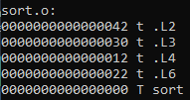

Рис. 6.1. Список символов lib.a

В выводе утилиты «nm» кодом «T» обозначаются символы, определенные в соответствующем объектном файле.

Теперь, имея собранную библиотеку, создадим исполняемый файл тестовой программы «main.c», при помощи следующей команды:

riscv64-unknown-elf-gcc.exe -march=rv64iac -mabi=lp64 -O1 --save-temps main.c lib.a

Убедимся, что в состав программы вошло содержание объектного файла sort.o, при помощи таблицы символов исполняемого файла

Таблица символов исполняемого файла (фрагмент):

riscv64-unknown-elf-objdump.exe -t a.out



Рис. 6.2. Фрагмент таблицы символов исполняемого файла

Можно заметить, что в состав программы вошло содержимое объектного

файла sort.o.

Процесс выполнения команд выше можно заменить make-файлами,

которые произведут создание библиотеки и сборку программы.

Makefile для создания статической библиотеки:

# "Фиктивные" цели  
.PHONY: all clean  
# Исходные файлы, необходимые для сборки библиотеки  
OBJS = sort.c \  
  
#Вызываемые приложения  
AR = riscv64-unknown-elf-ar.exe  
CC = riscv64-unknown-elf-gcc.exe  
# Файл библиотеки  
MYLIBNAME = lib.a  
# Параметры компиляции  
CFLAGS= -march=rv64iac -mabi=lp64 -O1  
# Включаемые файлы следует искать в текущем каталоге  
INCLUDES+= -I .  
# Make должна искать файлы *.h и *.c в текущей директории  
vpath %.h .  
vpath %.c .  
# Построение объектного файла из исходного текста  
# $< = %.c  
# $@ = %.o  
%.o: %.c  
 $(CC) -MD $(CFLAGS) $(INCLUDES) -c $< -o $@  
# Чтобы достичь цели "all", требуется построить библиотеку  
all: $(MYLIBNAME)  
# $^ = (sort.o)  
$(MYLIBNAME): sort.o  
 $(AR) -rsc $@ $^

Makefile для сборки исполняемого файла:

# "Фиктивные" цели  
.PHONY: all clean  
# Файлы для сборки исполнимого файла  
OBJS = main.c \  
lib.a  
#Вызываемые приложения  
CC = riscv64-unknown-elf-gcc.exe  
# Параметры компиляции  
CFLAGS= -march=rv64iac -mabi=lp64 -O1 --save-temps  
# Включаемые файлы следует искать в текущем каталоге  
INCLUDES+= -I .  
# Make должна искать файлы *.c и *.a в текущей директории  
vpath %.c .  
vpath %.a .  
# Чтобы достичь цели "all", требуется собрать исполнимый файл  
all: a.out  
# Сборка исполнимого файла и удаление мусора  
a.out: $(OBJS)  
 $(CC) $(CFLAGS) $(INCLUDES) $^  
 del *.o *.i *.s *.d

Для запуска Makefile воспользуемся программой mingw32-make.exe

mingw32-make.exe -f Makelib

mingw32-make.exe -f Makeapp

Попробуем собрать нашу программу с помощью обычного gcc:

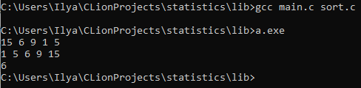

Рис. 6.3. Результаты

Результат полностью соответствует ожидаемым.

# Вывод

В ходе выполнения лабораторной работы была написана функция и тестирующая ее функция на языке С для поиска k-ой порядковой статистики. Далее была выполнена сборка по шагам для RISC-V. Была создана библиотека lib.a, а также make-файлы для её сборки и сборки тестовой программы с использованием библиотеки.